Temat: MOJE MIESZKANIE
NOWE SŁOWECZKA

mieszkanie – помешкання  pokój – кімната  drzwi – двері  łazienka – ванна кімната  przedpokój – вітальня  balkon – балкон  piwnica – підвал  gabinet – кабінет  korytarz – коридор  kuchnia – кухня  sypialnia – спальня  toaleta – туалет  jadalnia – їдальня  piętro – поверх | stoł – стіл  łóżko – ліжко  meble – меблі  fotel – крісло  dywan – килим  żarówka – лампочка  winda – ліфт  prysznic – душ  lustro – дзеркало  okno – вікно  wieszak – вішалка  włącznik/wyłącznik – вмикач/вимикач  kuchenka gazowa – газова плита  krzesło – стілець | Mieszkanie:  jednopokojowe – однокімнатна  dwupokojowe – двокімнатна  trzypokojowe – трьохкімнатна  czteropokojowe – чотирьохкімнатна  pięciopokojowe – п’ятикімнатна  lodówka – холодильник  mikrofalówka – мікрохвильова піч  telewizor – телевізор  żelazko – праска

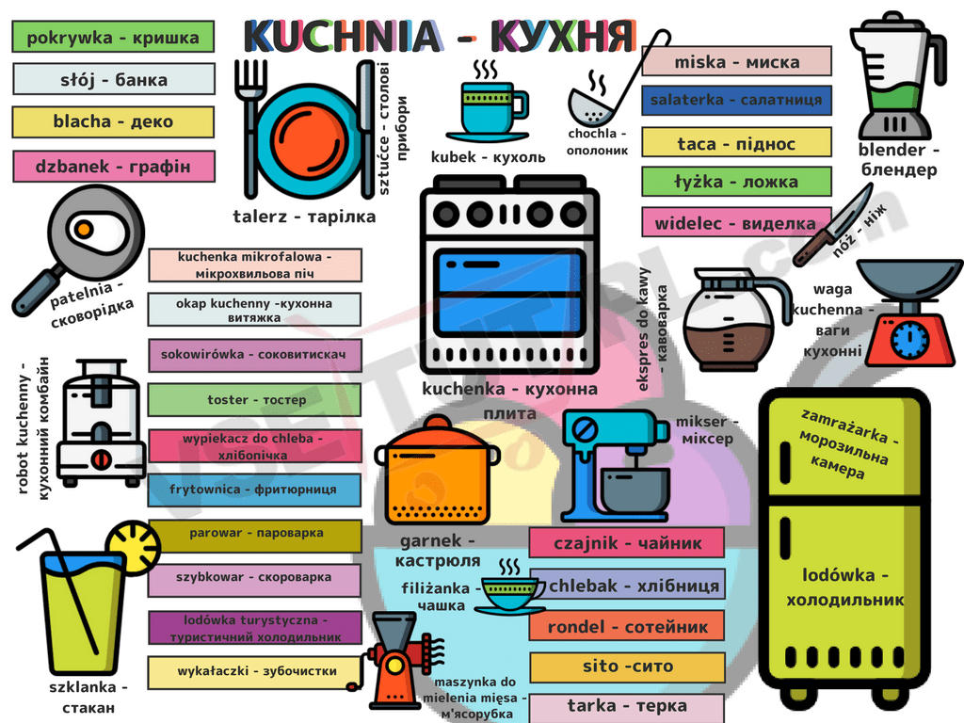

- blacha - деко
- blender - блендер
- chlebak - хлібник
- chochla - ополоник
- czajnik - чайник
- dzbanek - графін
- ekspres do kawy - кавоварка
- filiżanka - чашка
- frytownica - фритюрниця
- garnek - кастрюля
- kubek - кружка
- kuchenka - кухонна плита
- kuchenka mikrofalowa – мікрохвильова піч
- lodówka - холодильник
- lodówka turystyczna - туристичний холодильник
- łyżka - ложка
- maszynka do mielenia mięsa – м’ясорубка
- mikser - міксер
- miska - миска
- nóż - ніж
- okap kuchenny -кухонна витяжка
- parowar - пароварка
- patelnia – сковорідка
- pokrywka - кришка
- robot kuchenny -кухонний комбайн
- rondel - сотейник
- salaterka - салатница
- sito -сито
- słój - банка
- sokowirówka - соковижималка
- szklanka - стакан
- sztućce - столові прибори
- szybkowar - скороварка
- taca - піднос
- talerz - тарілка
- tarka - терка
- toster - тостер
- widelec - вилка
- wykałaczki - зубочистки
- wypiekacz do chleba - хлібопіч
- zamrażarka - морозильна камера

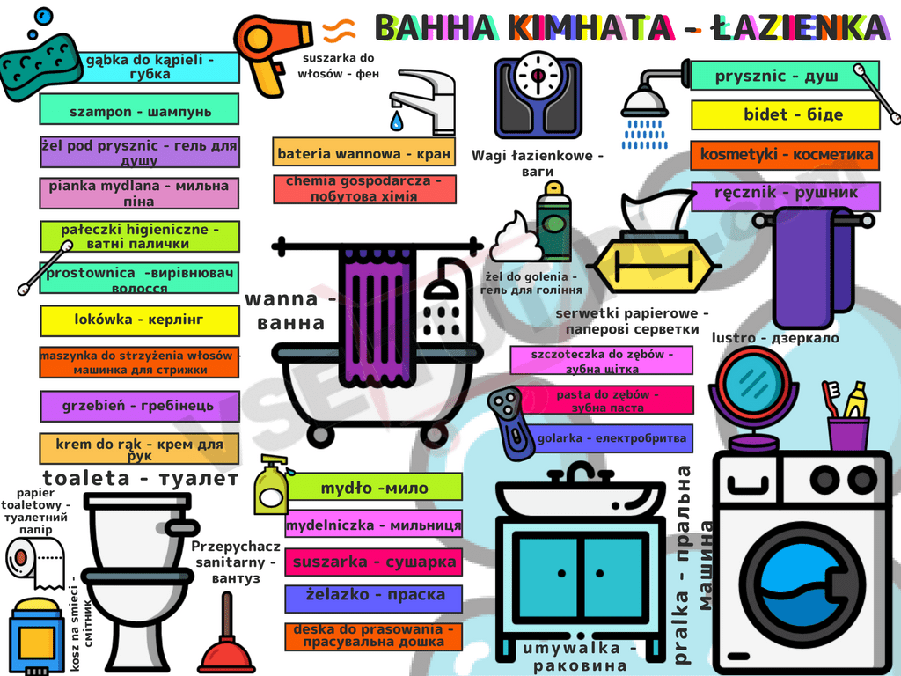

- bateria wannowa - кран
- bidet - біде
- chemia gospodarcza - побутова хімія
- deska do prasowania – дошка для прасування
- gąbka do kąpieli - губка
- golarka - електробритва
- grzebień - гребінець
- kosmetyki - косметика
- kosz na smieci – смітник
- krem do rąk - крем для рук
- lokówka - керлинг
- lustro - зеркало
- maszynka do strzyżenia włosów - машинка для стрижки
- mydelniczka - мильниця
- mydło - мило
- pałeczki higieniczne - ватні палочки
- papier toaletowy - туалетний папір
- pasta do zębów - зубна паста
- pianka mydlana – мильна піна
- pralka - пральна машина
- prostownica –випрямлювач для волося
- prysznic - душ
- przepychacz sanitarny - вантуз
- ręcznik - рушник
- serwetki papierowe – паперові серветки
- suszarka - сушилка
- suszarka do włosów - фен
- szampon - шампунь
- szczoteczka do zębów - зубна щітка
- toaleta - туалет
- umywalka - раковина
- wagi łazienkowe - ваги
- wanna - ванна
- żel do golenia - гель для гоління
- żel pod prysznic - гель для душа
- żelazko - праска

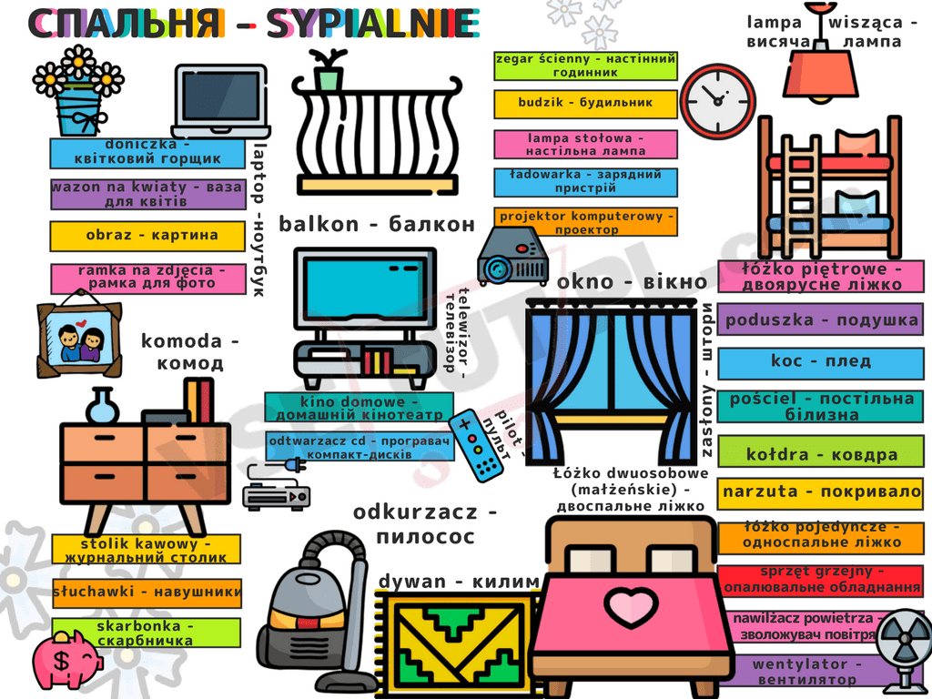

- balkon - балкон
- budzik - будильник
- doniczka – квітковий горщик
- dywan - килим
- kino domowe -домашній кінотеатр
- koc - плед
- kołdra - ковдра
- komoda - комод
- ładowarka – зарядний пристрій
- lampa stołowa - настільна лампа
- lampa wisząca - висяча лампа
- laptop - ноутбук
- łóżko dwuosobowe (małżeńskie) – двоспальне ліжко
- łóżko piętrowe - двох'ярусне ліжко
- łóżko pojedyncze – односпальне ліжко
- narzuta - покривало
- nawilżacz powietrza – зволожувач повітря
- odkurzacz - пилосос
- odtwarzacz CD - програвач компакт-дисків
- okno - вікно
- poduszka - подушка
- pościel – постільна білизна
- projektor komputerowy - проектор
- ramka na zdjęcia - рамка для фото
- skarbonka - скарбничка
- słuchawki - навушники
- sprzęt grzejny - опалювальне обладнання
- stolik kawowy - журнальний столик
- telewizor - телевізор
- wazon na kwiaty - ваза для квітів
- wentylator - вентилятор
- zegar ścienny - настінний годинник

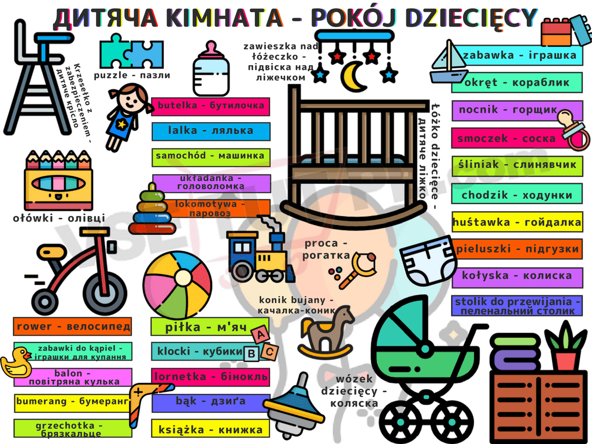

- bąk - дзига
- balon – повітряна кулька
- bumerang - бумеранг
- butelka - бутилочка
- chodzik - ходунки
- grzechotka - брязкальце
- huśtawka - гойдалка
- klocki - кубики
- kołyska - колиска
- konik bujany - качалка-коник
- krzesełko z zabezpieczeniem – дитяче крісло
- książka - книжка
- lalka - лялька
- lokomotywa - паровоз
- lornetka - бінокль
- łóżko dziecięce – дитяче ліжко
- nocnik - горщик
- okręt - кораблик
- ołówki - олівець
- pieluszki - підгузники
- piłka – м’яч
- proca - рогатка
- puzzle - пазли
- rower - велосипед
- samochód - машинка
- śliniak - слюнявчик
- smoczek - соска
- stolik do przewijania - пеленальний столик
- układanka - головоломка
- wózek dziecięcy - коляска
- zabawka - іграшка
- zabawki do kąpieli – іграшки для купання
- zawieszka nad łóżeczko – підвіска над ліжечком.

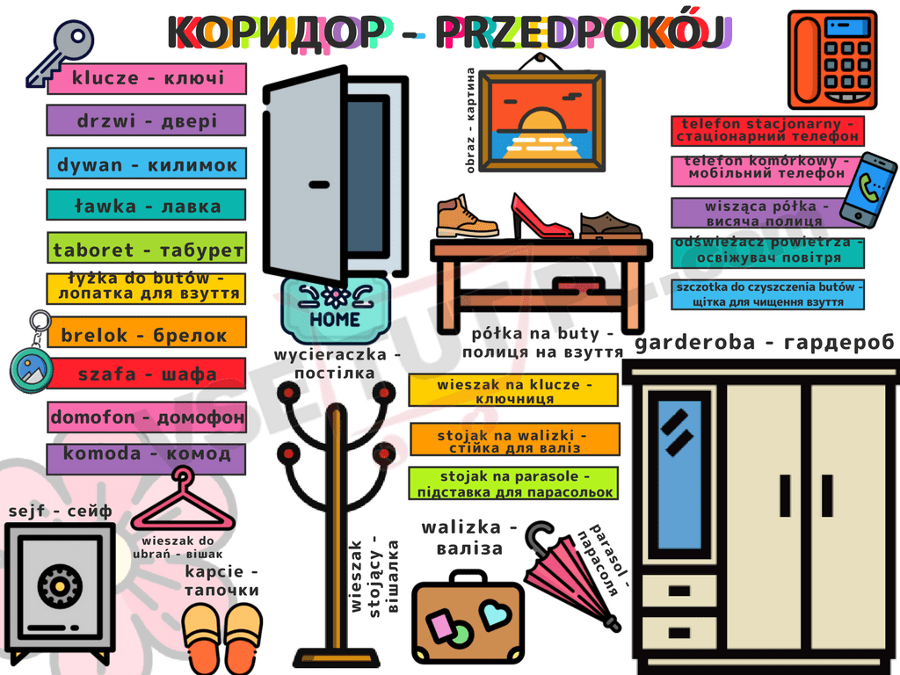

- brelok - брелок
- domofon - домофон
- drzwi - двері
- dywan - килимок
- garderoba - гардероб
- kapcie - тапочки
- klucze - ключі
- komoda - комод
- łyżka do butów - лопатка для взуття
- obraz - картина
- odświeżacz powietrza – освіжувач повітря
- parasol - парасоля
- półka na buty – полиця для взуття
- sejf - сейф
- stojak na parasole – падставка для парасольок
- stojak na walizki – стійка для валіз
- szafa - шафа
- szczotka do czyszczenia butów – щітка для чистки взуття
- telefon komórkowy - мобільний телефон
- telefon stacjonarny - стаціонарний телефон
- walizka - валіза
- wieszak do ubrań – вішак для одягу
- wieszak na klucze - ключница
- wieszak stojący - вішалка
- wisząca półka - підвісна полиця
- wycieraczka - постілка

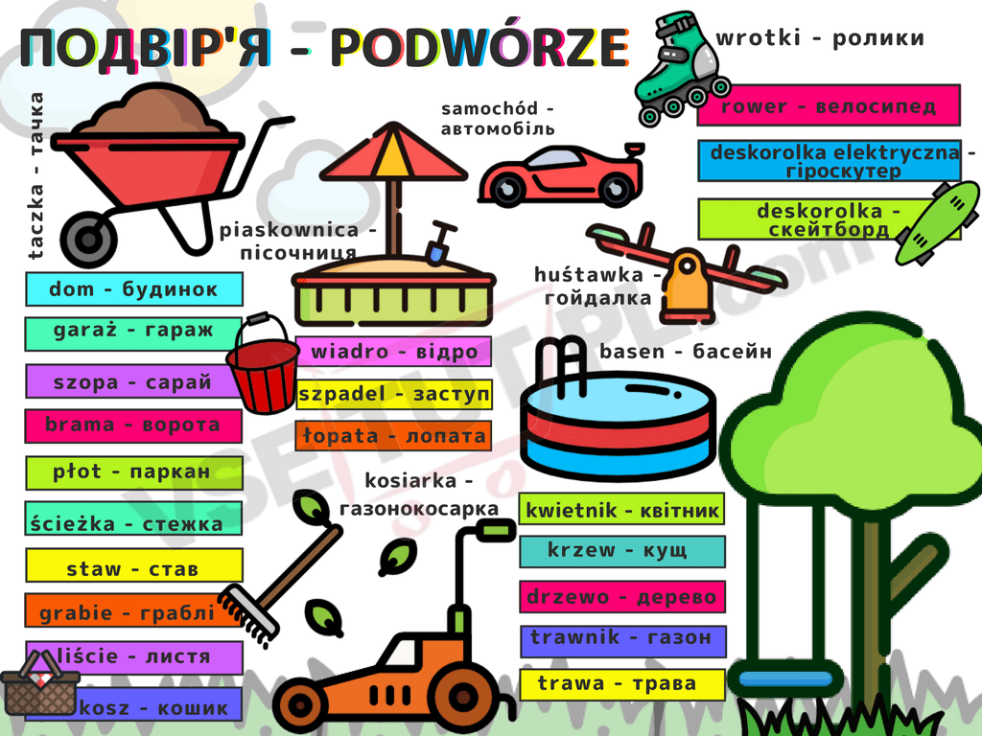

- basen - басейн
- brama - ворота
- deskorolka - скейтборд
- dom - дім
- garaż - гараж
- grabie - граблі
- huśtawka - качелі
- kosiarka - газонокосарка
- kwietnik - квітник
- piaskownica - пісочниця
- płot - забор
- rower - велосипед
- samochód - автомобіль
- ścieżka - стежка
- staw - став
- szopa - сарай
- taczka - тачка
- trawnik - газон

MÓWIENIE
Gdzie mieszkasz?
mieszkać
ja mieszkam
ty mieszkasz
on mieszka
my mieszkamy
wy mieszkacie
oni mieszkają
Mieszkam w Żytomierzu przy ulice ... .
Ile są pokoje w twoim mieszkaniu?
W moim mieszkamiu są try pokoje.
Na którym piętrze mieszkasz?
Mieszkam na drugim piętrze.
Ile kosztuje to mieszkanie?
Chcę wynająć mieszkanie. Ile kosztuje miesięcznie?
W sypialnie są łóżko, dywan, ... .

CZAS PRZYSZŁY
Czas przyszły oznacza, że coś będzie się działo później, np.: będę pisał, będzie czytać, będzie rysować.
Czas przyszly ma dwie formy: czas przyszły prosty i czas przyszły złożony.

Czas przyszły prosty
Czasowniki w języku polskim podobno jak w ukraińskim występują w dwóch postaciach:
- niedokonanej i odpowiadają na pytanie co robić?;
- dokonanej i odpowiadają na pytanie co zrobić?
Czasowniki dokonane mają prostą formę czasu przyszłego (zbuduję, przeczytam, pójdę).
Czasowniki dokonane tworzą się od czasowników niedokonanych za pomocą:
– przedrostków: na-, po-, z-, prze-, u-, do-, od-, np.: przeczytam, napiszę, umyję.
– przyrostka -nąc: krzyczeć – krzyknąć, stukać – stuknąć.
Tworzą się również innymi sposobami:
  - przez wymianę rdzeni (nazywać – nazwać);
  - przez połączoną wymianę rdzeni i przyrostków (usychać – uschnąć);
  - od innego rdzenia (brać – wziąć).
W czasie przyszłym czasowniki odmieniają się tak samo jak w czasie teraźniejszym przez osoby i liczby:
Zaimek | umyć | napisać
liczba pojedyncza
ja | umyję | napiszę
ty | umyjesz | napiszesz
on, ona, ono | umyje | napisze
liczba mnoga
my | umyjemy | napiszemy
wy | umyjecie | napiszecie
one / oni | umyją | napiszą

Ćwiczenie 1. Proszę wypisać parami podane czasowniki.
WZÓR: robić (niedokonany) – zrobić (dokonany).
Chodzić, myć, jeść, pisać, prosić, czytać, śpiewać, pić.

Ćwiczenie 2. Proszę utworzyć za pomocą przedrostków postać dokonaną czasowników.
Malować, pracować, leczyć, uczyć, kosić, grać, spać, nieść, dać, czyścić, sprzątać, bić.

Czas przyszły złożony
Czas przyszły złożony tworzy się za pomocą czasownika być w czasie przyszłym i podstawowego czasownika w formie czasu przeszłego. Są to czasowniki niedokonane.
Liczba pojedyncza
Zaimek | rodzaj męski | rodzaj żeński |  | rodzaj nijaki
ja | będę czytał | będę czytała |  | –
ty | będziesz czytał | będziesz czytała |  | –
on, ona, ono | będzie czytał | będzie czytała |  | będzie czytało
Liczba mnoga
Zaimek | forma męskoosobowa |  | forma niemęskoosobowa
my | będziemy czytali |  | będziemy czytały
wy | będziecie czytali |  | będziecie czytały
one / oni | będą czytali |  | będą czytały
Czas przyszły złożony tworzy się także za pomocą czasownika być w czasie przyszłym i bezokolicznika.
Zaimek | Liczba pojedyncza | Zaimek | Liczba mnoga
ja | będę czytać | my | będziemy czytać
ty | będziesz czytać | wy | będziecie czytać
on, ona, ono | będzie czytać | one / oni | będą czytać
Ćwiczenie 3. Proszę ułożyć zdania według wzoru.
WZÓR: Piszemy ćwiczenia. – Będziemy pisali ćwiczenia. Będziemy pisały ćwiczenia.
1. Oglądamy nowy film. 2. One grają na fortepianie. 3. Oni grają w piłkę. 4. Dyskutujemy o filmie. 5. Słuchacie radia. 6. Szyję sukienkę dla siostry. 7. Kiedy odrabiasz lekcje? 8. Dziecko zachwyca się prezentem. 9. Koty piją mleko. 10. Ola opowiada baśń. 11. Moja siostra studiuje na uniwersytecie.

Ćwiczenie 4. Proszę zmieńnić liczbę pojedynczą na liczbę mnogą w czasie przyszłym.
1. Dziewczynka będzie rozmawiała z mamusią. 2. Kotek będzie pił mleko. 3. Jabłoń będzie kwitła wiosną. 4. Chłopiec będzie czytał opowiadanie. 5. Brat będzie pisał list. 6. Siostra będzie robiła zakupy. 7. Artystka będzie śpiewała. 8. On będzie ćwiczył.

Ćwiczenie 5. Proszę odmienić podane czasowniki w czasie przyszłym zlożonym.
Czytać, grać, myć, leżeć, prosić, pić.

Ćwiczenie 6. Proszę użyć odpowiednią formę czasownika być, uzupełniając zdania.
Taras ____ chodzić na basen, ____ uczył się pływać. Razem z nim ____ uczyli się pływać Oleg i Andrzej. Tania, Kasia i Ola ____ ćwiczyły skoki do wody.
Ćwiczenie 7. Proszę przeczytać i przetłumaczyć dialogі.
Elsa: Przepraszam, czy tu mieszka Luis Serrano?
Portierka: Tak, mieszka tu. Pokój numer 15.
E.: Jest teraz w pokoju?
P.: Nie wiem, chyba tak.
(Elsa puka do drzwi. Otwiera Samir)
E.: Cześć! Czy tu mieszka Luis?
Samir: Nie. Miezka w pokoju obok. Luis!
(Luis otwiera drzwi.)
Luis: O, Elsa! Cześć! Proszę! (Wejdź!)

Gdzie jest ta ulica?
Filip: Przepraszam, gdzie jest ulica Prosta?
Pan: Ulica Prosta? O, nie wiem.
F.: Przepraszam, gdzie jest ulica Prosta?
P.: Niedaleko. Mieszkam tam.
F.: Może pani wie, gdzie mieszka pan Bielski?
P.: Doktor Adam Bielski?
F.: Nie! Damian Bielski.
P.: Wiem, wiem. Damian to mój syn. Bielska jestem.
F.: O! Bardzo mi miło. Filip Dler.
* * *
Maliniwska: Halo! Słucham.
Korespondent: Czy to mieszkanie państwa Malinowskich?
M.: Tak, kto mówi?
K.: Jestem korespondentem jednego z dzienników warszawskich. Nazywam się Nowakowski. Czy mogę z panią porozmawiać.
M.: Owszem. Ale kto panu dał mój telefon?
K.: Telefon państwa mam z redakcji “Kijowskiej prawdy”. Chodzi o to, że chcę napisać o nowych domach, nowych mieszkaniach, nowych osiedłach w Kijowie.
M.: Czy chce pan do nas przyjechać?
K.: Z przjemnością, jeśli pani pozwoli.
M.: Czekam na pana.
Właśnie wychodzę.
...
K.: Dzień dobry pani.
M.: Pan Nowakowski? Proszę. Chce pan obejrzeć nasze mieszkanie i zadać jakieś pytania?
K.: Tak mam kilka pytań, proszę pani.
M.: Słucham pana. Co pana interesuje?
K.: Jak dawno państwo tu mieszka?
M.: Już prawie miesiąc.
K.: Czy meble, które tu widzę, są nowe czy też stare?
M.: Starych jest zupełnie mało. Prawie wszystkie są nowe. No, na przykład, meblościanka i regał są nowe, biurko jest stare.
K.: Może jeszcze od rodziców?
M.: Nie, to biurko mojego dziadka.
K.: Piękny mebel. Stare meble są teraz bardzo modne. Jeszcze jedno pytanie. Jak długo trzeba było czekać na to mieszkanie?
M.: Dwa lata.
K.: Słyszy pani, któś otwiera drzwi?
M.: Tak, słyszę. To mąż wraca do domu. Teraz może pan porozmawiać z mężem.
* * *
Jacek: Cześć! Może ci pomóc?
Marta: Cześć! Dzięki. Przyjechałam dopiero dzisiaj, nie wiesz, gdzie jest pokój numer 137?
J.: 137? Hm... Ja tam mieszkam, z kolegą z Kazachstanu...
M.: Tak? Ale numer! Muszę iść do recepcji to wyjaśnić. A tak w ogóle to Marta jestem.
J.: Miło mi! Mam na imię Jacek. Jestem tu od kilku dni. Kompletny bałagan. Nie martw się, wszystko się wyjaśni. Idziemy!
M.: Nie chce robić kłopotu...
J.: Żaden kłopot. Skąd przyjechałaś?
M.: Z Białorusi, z Mińska. Uczę się tam polskiego na fakultecie.
J.: A ja pochodzę z Wilna. Uczę się polskiego jako obcego w liceum.
M.: Z Wilna? Znam to miasto. Byliśmy tam na wycieczce w tamtym roku. Jest piękne.
J.: Jesteśmy! - to już nasz pokój. Zapraszam, panie przodem.
M.: Dzięki!
Pokój Jaceka. W pokoju jest kolega Jaceka - Wiktor.
J.: Cześć, Wiktor! Na pewno jeszcze się nie znacie - poznajcie się: to jest Marta z Mińska. Będzie z nami mieszkać...
M.: Tylko przez chwilę. Mam mały kłopot...
W.: Lubimy pomagać w kłopotach pięknym dziewczynom... Bardzo mi miło! Nazywam się Wiktor Aganow.
M.: Mnie również jest przyjemnie.
W.: Co robisz wieczorem?
M.: Och, najpierw muszę się zakwaterować, a na razie nawet nie mam pokoju... Muszę iść do kierownika.
W.: Może pójdziemy razem?
J.: Dobra, chodźmy!
Marta razem z nowymi kolegami pukają do pokoju kierownika akademika,
pana Krzysztofa .lanowicza. Puk, puk...
Kierownik: Proszę! No co tam, Jaceku? Co słychać?
J.: Dziękuję, u mnie wszystko w porządku... Chciałbym przedstawić panu Martu z Białorusi. Jest mały problem... Mieszka razem z nami...
K.: O, to chyba nie problem? - oczywiście żartuję! (Do Marty:) Miło mi. Kierownik Janowicz.
M.: Dzień dobry! Miło mi pana poznać. Marta Racewicz. Mam klucz do tego samego pokoju, co Jacek i Wiktor.
K.: Proszę się nie martwić, zaraz to wyjaśnimy...
***
M.: Dzięki za pomoc!
J.: Nie ma za co. Mam nadzieję, że jeszcze się spotkamy?
W.: Na pewno jeszcze nie raz! To na razie, Marto!
M.: Do zobaczenia!

Ćwiczenie 8. Proszę przeczytać i przetłumaczyć tekst.

Mieszkanie
Mieszkam w mieście w nowej dzielnicy. Moje mieszkanie znajduje się na trzecim piętrze czteropiętrowego domu. Składa się z przedpokoju, kuchni, łazienki, toalety i czterech pokoi. W mieszkaniu są wszystkie wygody: gaz, prąd, wodociąg, centralne ogrzewanie, telefon, winda i zsyp.
Pierwszy pokój to jadalnia. Tutaj cała rodzina je śniadania, obiady i kolacje. Drugi pokój to pokój gościnny. Jest największy.W nim znajduje się telewizor, wygodne fotele, na podłodze leży dywan. W kącie stoi kanapa, przed nią stolik, a na lewo – meblościanka. Trzeci pokój to pokój rodziców.
Czwarty pokój jest mój. Jest nieduży, ale jasny i wygodny. W moim pokoju przy ścianie stoi wersalka. Naprzeciwko drzwi jest duże okno. Przy oknie stoi krzesło i biurko, a na nim lampa stołowa. Na prawo od drzwi znajduje się biblioteczka. W niej są książki, podręczniki i zeszyty. W lewym kącie stoi nieduży stolik, a na nim komputer.
Kuchnia urządzona jest wygodnie.Jest w niej piec gazowy, lodówka, półki, stół i krzesła.
W łazience znajduje się umywalka, wanna i półka z lustrem.
Moje mieszkanie jest jasne i przytulne.
Praca domowa
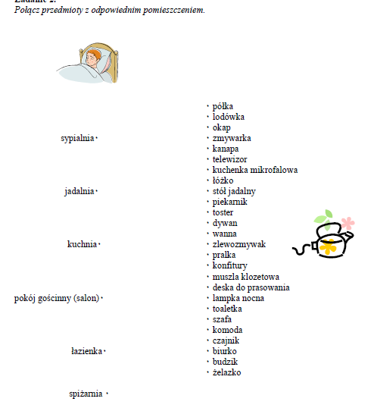
Wybierz odpowiednią formę.
• Moi rodzice byli / były wczoraj w kinie na filmie „W pustyni i w puszczy”.
• Koleżanki mojej siostry byli / były tydzień temu w Zakopanem.
• Moi koledzy byli / były wczoraj na wieczorze kawalerskim Romka.
• Stoły w restauracji „Fantazja” byli / były nakryte pięknymi obrusami.
• Książki w bibliotece byli / były uporządkowane w porządku alfabetycznym.
• Sąsiedzi mojego wujka byli / były kiedyś w Afryce.
• Sąsiadki Marioli byli / były w czerwcu nad morzem.
• Kiedy byłem mały, moje marzenia byli / były dla mnie bardzo ważne.
• Krzesła na sali byli / były ustawione w kształt litery „u”.
• Zasłony byli / były niebieskie, firanki – białe.
• Drzwi w zamku byli / były drewniane.
• Wszystkie zamki w drzwiach byli / były zepsute.
• Tamci mężczyźni byli / były bardzo przystojni.
• Kobiety byli / były inteligentne i bardzo sympatyczne.
Z rozsypanych słów ułóż zdania.
znajduje się / stół / w pokoju / duży / Bartosza
…………………………………………………………………………………………………...
w swojej / kurtkę / zawsze / szafie / wiesza / Bartosz
…………………………………………………………………………………………………...
książki / w gabinecie / Bartosza / ojciec / czyta / swoje / ulubione
…………………………………………………………………………………………………...
Bartosza / pracuje / babcia / w ogródku
…………………………………………………………………………………………………...
kiedy / w pokoju / przychodzą / gościnnym / herbatą / ich / goście / Bartosz / do Bartosza /
częstuje
…………………………………………………………………………………………………...
…………………………………………………………………………………………………...
obiad / przygotowuje / Bartosza / co niedzielę / mama / w kuchni / świąteczny
…………………………………………………………………………………………………...
…………………………………………………………………………………………………...

